
МИНОБРНАУКИ РОССИИ
Федеральное государственное бюджетное образовательное учреждение
высшего образования
«МИРЭА − Российский технологический университет»
РТУ МИРЭА
Институт информационных технологий (ИИТ)
Кафедра квантовых информационных технологий, практической и прикладной информатики (КИТППИ)

ОТЧЕТ ПО ПРАКТИЧЕСКОЙ РАБОТЕ №2
по дисциплине «Управление бизнес-процессами»

Студент группы ИНБО-01-17 | ИКМО-03-25.Фомичев Р.А. | (подпись)
Ассистент | Зубков М.В. | (подпись)
Отчет предоставлен | «___»________2026 г

Москва 2026 г.

Цель занятия: проверка сформированности компетенции в области
моделирования бизнес-процессов
Постановка задачи: провести анализ представленного бизнес-процесса,
выявить ошибки в применении правил нотации и методологий, устранить
ошибки перестроив бизнес-процесс заново, дать название бизнес-процессу.
Выполнение работы.
Выявлены следующие ошибки:
- Название процесса написано на английском языке, а все остальное на русском, происходит смешение языков.
- База данных о клиенте и пакет документов о клиенте не должны быть управлением.
- Некоторые стрелки не черного цвета.
- Несбалансированное положение стрелок и подпроцессов на диаграмме.
- Недопустимое сокращение (Положительная кр.история)
- Грамматическая ошибка (Решение о выдачи кредита)
- Разная стилистика название подпроцессов (используются как глаголы, так и отглагольные существительные)
- Процесс «Получить информацию о клиенте» лучше переименовать в «Регистрация заявки»
- Процесс «Анализ информации и рассмотрение заявки» лучше переименовать в «Рассмотрение заявки»
- Процесс «Заключение договора» лучше переименовать в «Оформление результата»
- Отсутствует выход «Заключение о несоответствии документов» у процесса «Проверка документов»
Исправленная диаграмма процесса А0 представлена на рисунке 1.
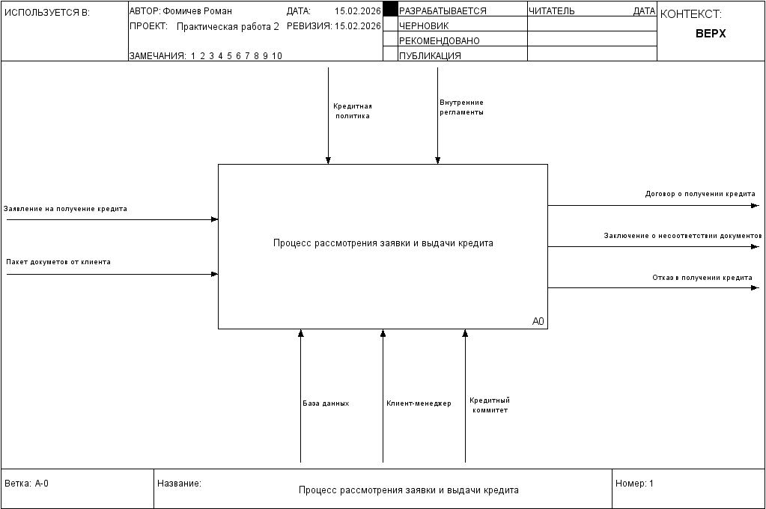
Рисунок 1 – Диаграмма процесса А0
Декомпозиция процесса А0 представлена на рисунке 2.
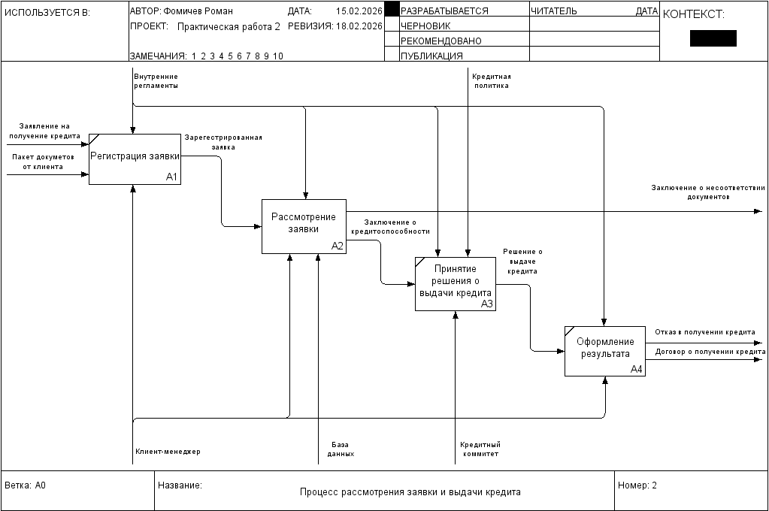
Рисунок 2 – Декомпозиция процесса А0
Декомпозиция подпроцесса А2 представлена на рисунке 3.
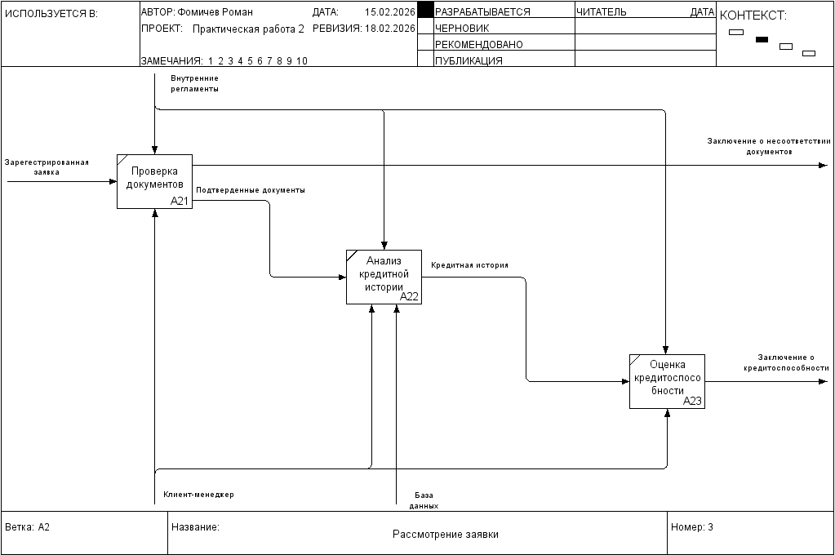
Рисунок 3 – Декомпозиция подпроцесса А2

